**MIGRAR BBDD ACCESS TO SQL SERVER**

1. ABRIR SQL SERVER 🡪 Inicio 🡪 Programas 🡪 Microsoft SQL Server 🡪 **SQL Server Management Studio**



1. Nos pide validación, pues nos conectamos o como validación de SQL a nuestro servidor:

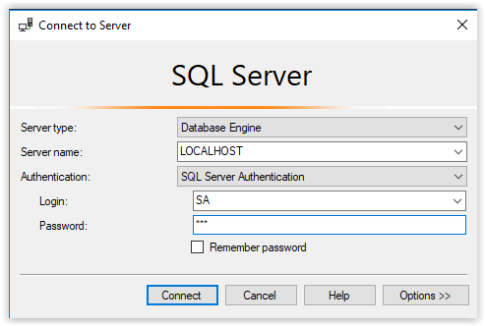

Utilizando autentificación de Windows:

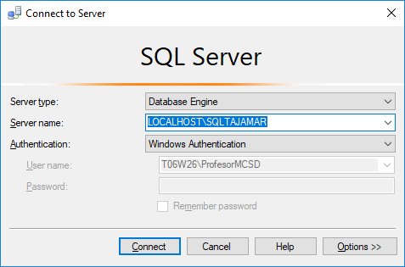

1. CREAMOS LA BASE DE DATOS HOSPITAL

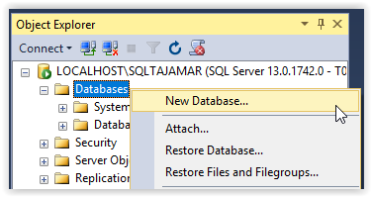

Asignamos un nuevo nombre a la base de datos, en nuestro ejemplo: **HOSPITAL**

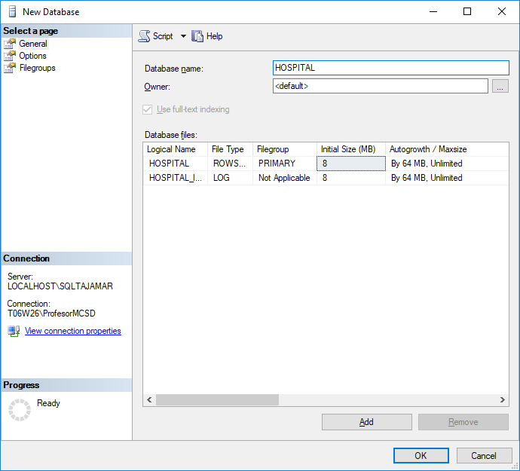

1. Ahora debemos migrar los datos. Sobre la nueva base de datos, botón derecho y seleccionamos **Tasks**, **Import Data**

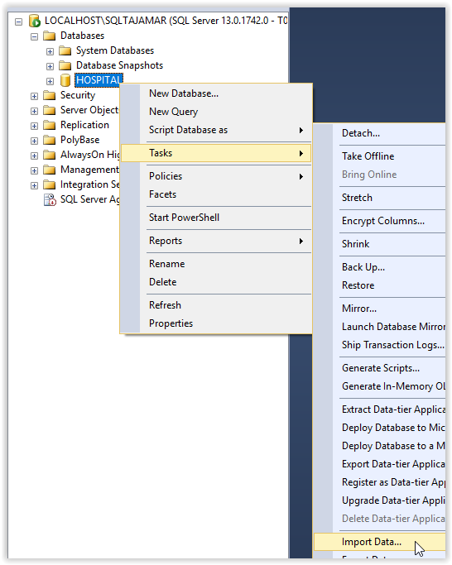

Nos aparecerá un asistente con una pantalla de presentación:

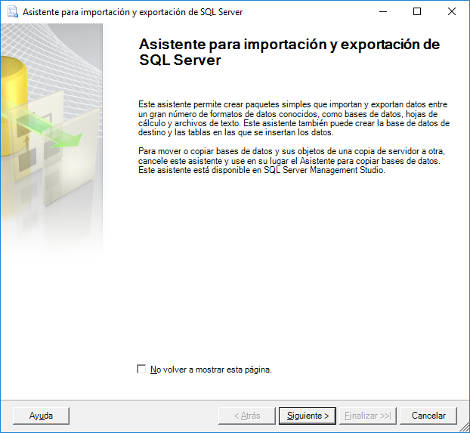

Pulsamos en siguiente y le decimos el origen de los datos, seleccionamos Microsoft Access con la llave amarilla.

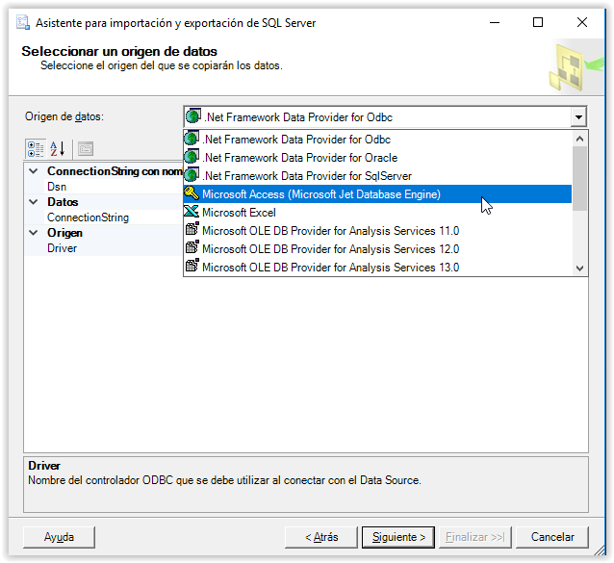

Buscamos la ubicación del archivo Access:

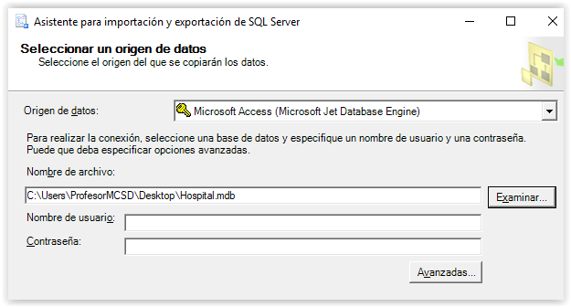

El fichero de Access no tiene ni usuario ni password, por lo que pulsamos en Siguiente.

Ahora vamos a seleccionar el destino de los datos, que será el servidor SQL Server y la base de datos Hospital.

Seleccionamos SQL Server Native Client y dejamos los valores por defecto.

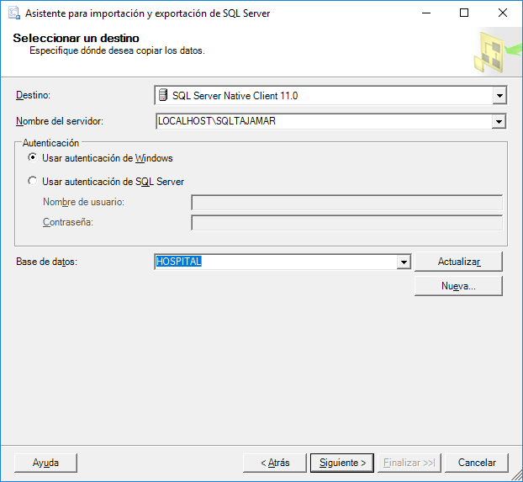

La siguiente pantalla nos pregunta por el tipo de consulta que deseamos realizar para la migración de datos. Dejamos por defecto el valor seleccionado ya que queremos traer todas las tablas de la BBDD.

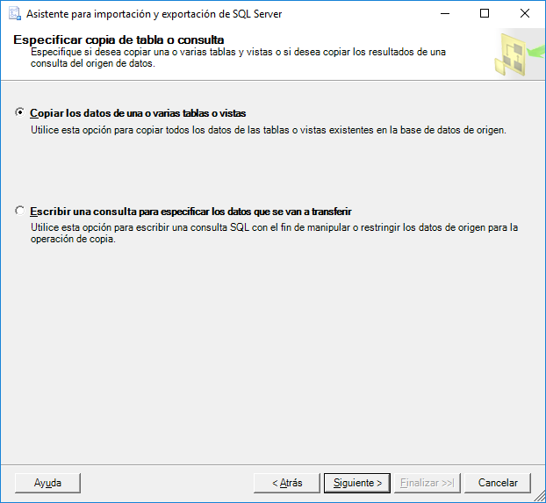

Seleccionamos todas las tablas

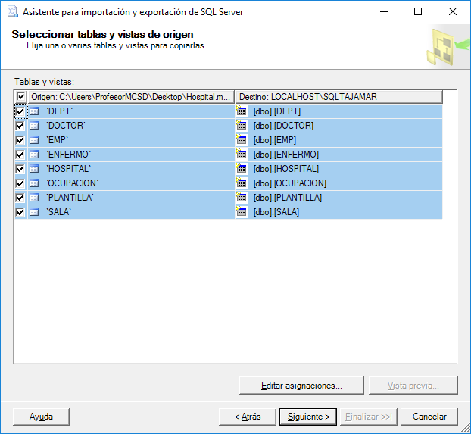

Pulsamos siguiente hasta Finalizar, lo que hará que nos traiga todos los datos.

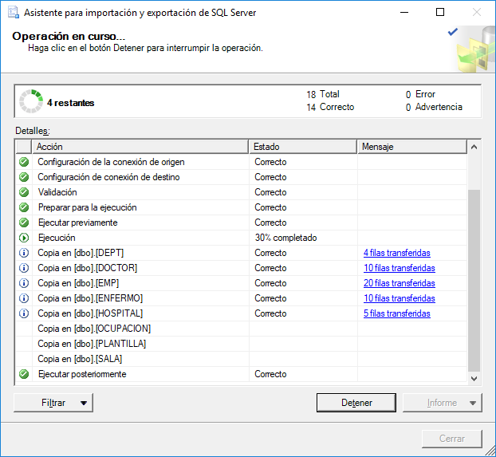

En la pestaña de Tables, tendremos todos los objetos creados:

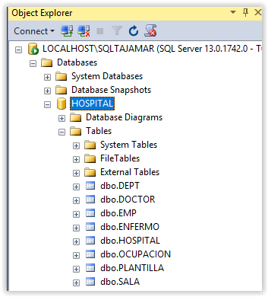

Si queremos ver los registros de una tabla:

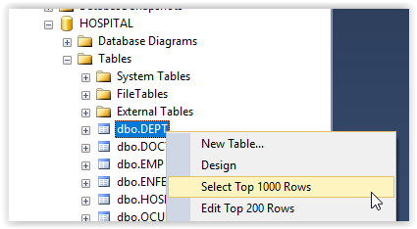

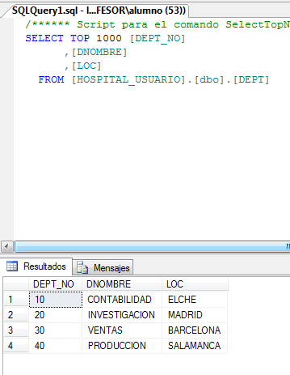

Ahora, si queremos hacer las consultas de los ejemplos, pulsaremos sobre la barra de herramientas de SQL, sobre el botón **New Query**

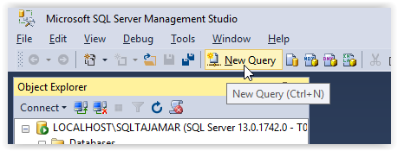

Si nos pide validarnos, indicamos Usuario y password y pulsamos en ACEPTAR

Sobre la pantalla de consultas, escribiremos cualquier consulta para las pruebas.

Lo primero será visualizar que estamos conectados sobre la base de datos correcta. Para ello, seleccionamos en el desplegable de la barra de herramientas nuestra base de datos:

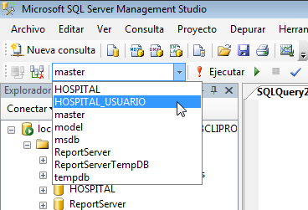

Y ya podremos escribir las consultas de los ejercicios

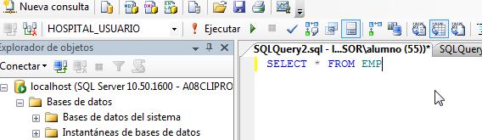

Para ejecutarlas, pulsaremos sobre el botón EJECUTAR de la barra de herramientas

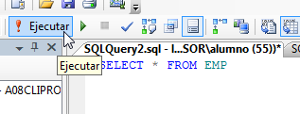

Veremos los resultados:

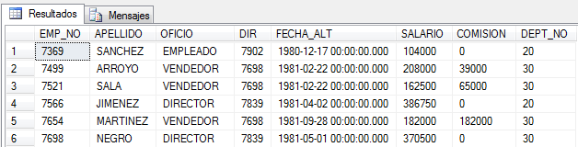

Si tenemos más de una consulta escrita, bastará con seleccionar la consulta que nosotros deseamos visualizar y EJECUTAR:

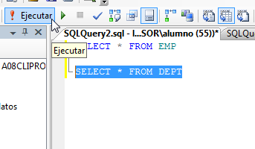

Veremos los resultados sólo de la consulta seleccionada

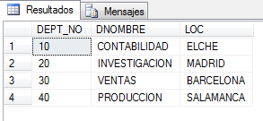

También podemos utilizar la tecla **F5** para ejecutar las consultas.